**Solución Prueba Técnica CCE**

**Prueba Realizada por: John Wilson Martinez Gutierrez**

**Descripción de la prueba**

Se tiene una tienda con N cantidad de productos, los cuales se podrán añadir, eliminar, actualizar en el carro de compras y en caso de que haya añadido toda la cantidad de un producto, al intentar añadir de nuevo ese producto deberá indicarle al usuario que no hay disponibilidad de ese producto. Cada usuario podrá hacer un registro básico (nombre/email/password) para poder realizar la

compra de dichos productos.

**Descripción de la solución de la prueba**

Para lograr dar solución a la prueba, se dividió en dos partes fundamentales, la prueba, Back End y el Front End, El back End fue diseñado utilizando el entorno en tiempo de ejecución **Node.js** y el marco de aplicación web de Back End para Node.js **Express,** creando así con esto una **REST API** apropiada para realizar las labores de consulta, actualización, modificación y eliminación de informacion de la tienda de productos. Dichos productos, se encuentran almacenados en la base de datos NorthWind, la cual esta ubicada en un motor de base de datos (Sql Server) local y se puede crear por medio de la ejecución de un script.

En cuanto al Front End, se creó una Single-Page Applications construida por medio de la utilización del Framework VUE.js, el cual permite entre otras cosas crear rutas para una misma página además de la combinación entre otros Frameworks como lo son Bootstrap y Material desing los cuales también fueron utilizadas en la construcción de la prueba.

**Herramientas utilizadas Back End**

1.**Node.js** (como entorno en tiempo de ejecución multiplataforma, de código abierto, para la capa del servidor basado en el lenguaje de programación JavaScript)

2. **Express.js** (marco de aplicación web de back-end para Node.js, diseñado para crear aplicaciones web y API)

3. **Base de datos Sql Server** (como motor de base de datos) Base de datos NorthWind

**Herramientas utilizadas Front End**

1. **Vue.js** (como framework de JavaScript de código abierto para la construcción de interfaces de usuario y aplicaciones de una sola página)

**Pasos para la instalación de la prueba**

**Back End**

1. Crear la base de datos NorthWind

Descargue los archivos NorthWind.sql y ScriptSql.sql del repositorio, ubicados en la ruta PruebaTecnicaCCE/Tienda/src/Data/ y ejecútelos en el motor de base de datos sql server para poder realizar la creación de la base de datos y el poblamiento de las tablas de datos.

1. Realice la instalación de Node.js desde el sitio <https://nodejs.org/es/>
2. Clone el repositorio desde GitHub con el siguiente comando: git clone <https://github.com/wilmarti/PruebaTecnicaCCE.git>.
3. Abra la carpeta denominada Tienda en un editor de codigo como Visual Studio code.
4. Presione el comando “npm i”, para descargar todas las dependencias del proyecto.
5. Abra el archivo db.js y modifique los valores de conexión para las siguientes variables según la instalación de su servidor de base de datos Sql Server; **user, password, server, database**
6. Para lanzar el Back End digite el comando “npm run dev”

**Front End**

1. Realice la instalación de Node.js desde el sitio <https://nodejs.org/es/> (si aún no lo ha realizado)
2. Clone el repositorio desde GitHub con el siguiente comando: git clone <https://github.com/wilmarti/PruebaTecnicaCCE.git>.
3. Abra la carpeta denominada **FrontEndPrueba** en un editor de codigo como Visual Studio code.
4. Presione el comando “npm i”, para descargar todas las dependencias del proyecto.
5. Verifique que el API Rest del Back End se encuentre ejecutándose para que pueda atender las solicitudes emitidas por este sitio.
6. Para lanzar el Front End digite el comando “npm run serve”
7. Copie la url que el comando anterior le entregue, ejemplo <http://localhost:8082/> y péguela en el navegador de su preferencia.
8. Debe observar algo como se muestra en la siguiente imagen:

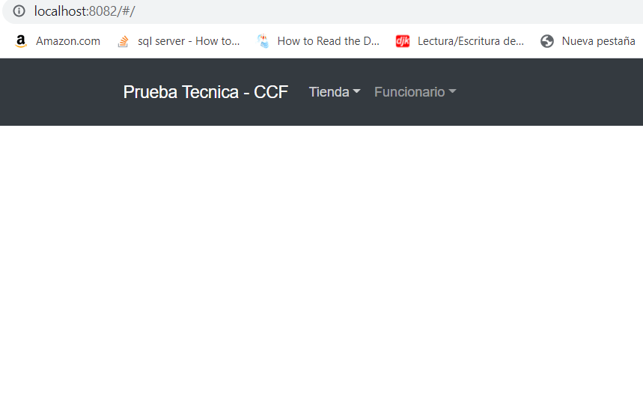

La pantalla principal de la prueba cuenta con el menú denominado Tienda, el cual tiene 2 submenús, así:

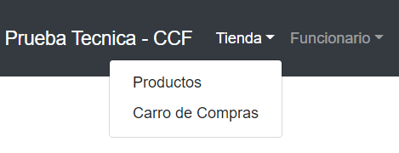

Al dar Click en el menú de Productos, podrá ver un top 20 de productos así, en donde podrá enviar productos al carro de compras.

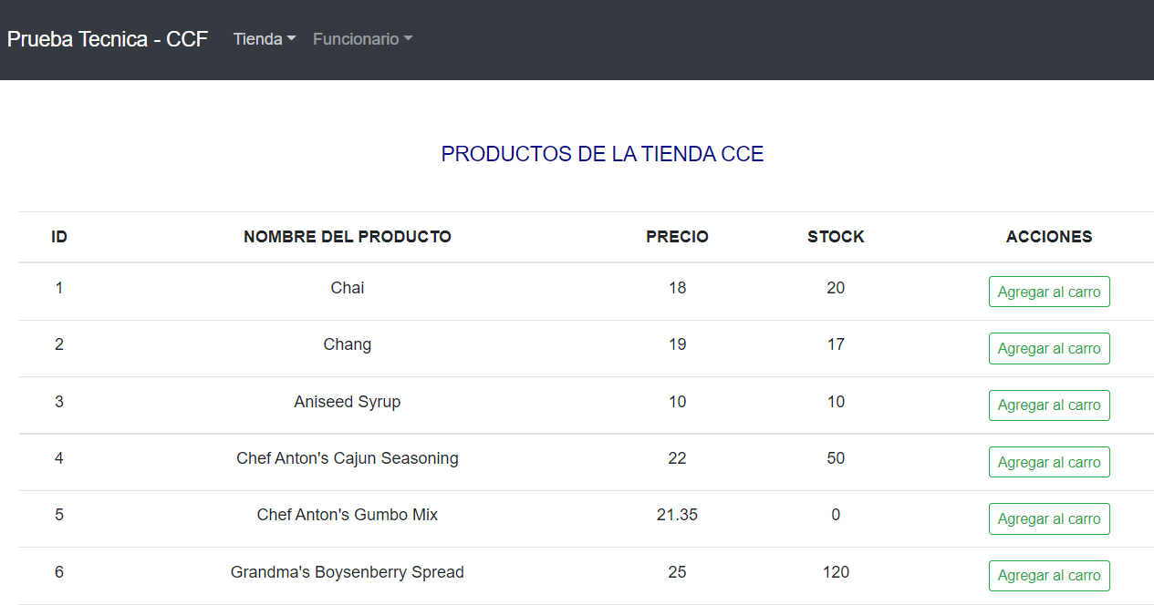

La siguiente opción de menú es la denominada Carro de Compras, la cual se ve así:

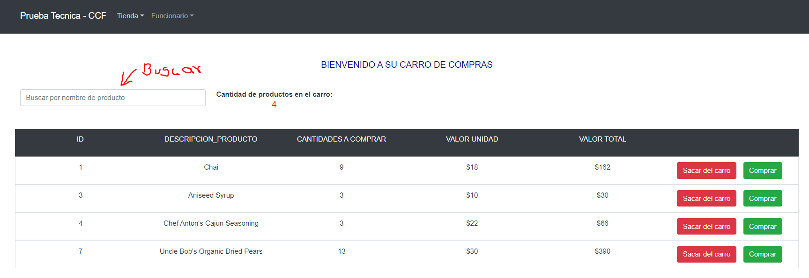

La pantalla anterior tiene las siguientes funcionalidades:

1. Búsqueda de productos por cada letra ingresada filtra automáticamente.
2. Conteo de la cantidad de productos dentro del carro de compras
3. Lista de productos en el carro de compras con descripción, cantidad, valor unidad y valor total.
4. Botón de sacar del carro, el cual elimina el producto de carro y devuelve las unidades seleccionadas al stock de la tienda. Así:

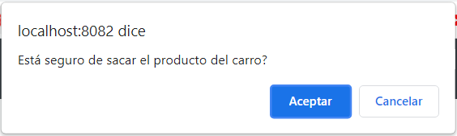

1. Botón Comprar el cual pide la siguiente informacion para poder hacer la transaccion.

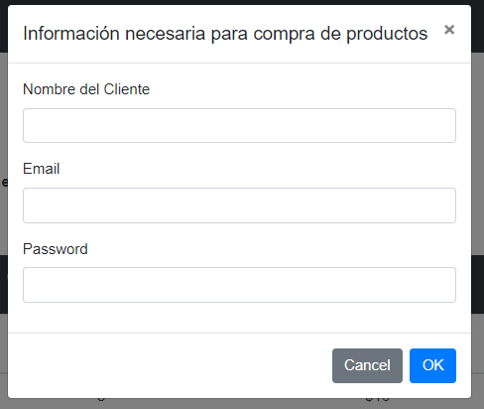

La informacion solicitada es necesaria para realizar la compra y es almacenada en la tabla ventas de la base de datos.